2012校园招聘——上海强生制药有限公司


2012年上海强生制药有限公司校园招聘已正式启动！
各位同学可以通过网络申请报名参与其中，网申截止日为2011年10月28日。

校园招聘网络申请请登录：http://campus.chinahr.com/2012/pages/jnj/sjjp.asp
上海强生制药应届生BBS：http://sjjp.yingjiesheng.com
上海强生制药有限公司网站：http://www.tylenol.com.cn

招聘动态：
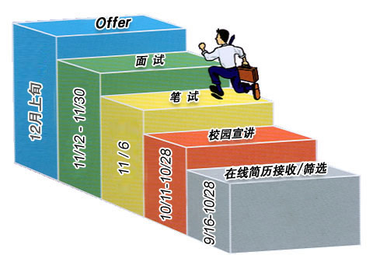
宣讲会:
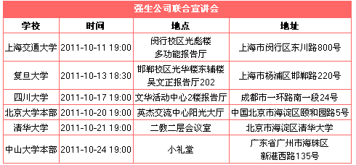
现场好礼派送，更有机会与公司管理人员互动，期待你的参与！

上海强生制药有限公司2012年校园招聘岗位描述:
职位名称：销售/市场管理培训生
工作职责：
1. 遵循法律法规及公司规章制度，根据公司市场销售策略在负责的区域内开展业务活动，达成业务目标
2. 提供销售服务，保持并提高客户满意度
3. 管理及发展所负责的客户、渠道和区域
4. 及时准确地收集、反馈并分析市场信息
职位要求：
1. 专业不限，本科或以上学历
2. 诚实正直、主动热情，能够自我激励
3. 良好的分析问题、解决问题及策划能力
4. 良好的沟通技巧及人际关系处理能力和团队合作精神
5. 勇于接受挑战，能在压力下工作，有较强组织协调能力
6. 优秀的英语听说读写能力（CET-6或相当）；良好的电脑操作能力
工作地点：
上海，杭州，广州，北京

职位名称：销售培训生
工作职责：
1. 遵循法律法规及公司规章制度，根据公司市场销售策略在负责的区域内开展业务活动，达成业务目标
2. 提供销售服务，保持并提高客户满意度
3. 管理及发展所负责的客户、渠道和区域
4. 及时准确地收集、反馈并分析市场信息
职位要求：
1. 专业不限，本科学历
2. 诚实正直、主动热情，能够自我激励，独立工作
3. 良好的沟通技巧、表达能力和团队合作精神
4. 良好的英语、普通话及电脑操作能力
工作地点：
杭州，温州，福州，苏州，深圳，东莞，佛山，长沙，天津，郑州，宁波，成都，重庆

职位名称：财务管理培训生
工作职责：
1. 及时准确完成财务数据的整理、统计与分析及其它财务基础性工作等
2. 协助完成SOX财务合规自查，及财务流程优化的提高
3. 跨财务各职能部门轮转协助工作
职位要求：
1. 财经类本科及以上学历，拥有扎实的财务专业知识技能，了解相关财税法规
2. 善于沟通，有良好的团队合作精神
3. 学习能力强，有进取心，能承受压力并独立完成工作
4. 熟练操作办公自动化软件，如Excel，PowerPoint
5. 优秀的英语听说读写能力（CET-6或相当）
工作地点：
上海总部

职位名称：工程部管理培训生
工作职责：
1. 了解工厂的设备维护制度和规程
2. 通过阅读相关资料、现场观察，参与相关的维护工作，熟悉关键设备的原理、构成、维护方法
和要点，并定期和相关维修技术人员交流
3. 熟悉ME2（Manufacturing Equipment Excellence）相关的知识和要求，参与制定和执行ME2
相关的行动
4. 参与计算机维修管理系统CMMS（Maximo）项目
职位要求：
1. 机电一体化、机械或自动化相关专业，本科及以上学历
2. 熟悉工程设备
3. 优秀的逻辑分析能力及数据整理分析能力
4. 良好的工作学习态度、沟通协调能力
5. 结果导向，愿意在压力环境下工作及提高
6. 优秀的英语听说读写能力（CET-6或相当）；良好的电脑操作能力
工作地点：
上海工厂

职位名称：质量管理培训生---QC
工作职责：
1. 了解并遵守制药行业质量体系相关的法规
2. 了解公司质量体系的设计原理并能结合对法规趋势的理解就某一领域提出自己的构想
3. 了解企业各部门的职能
4. 了解生产制造的基本运转体系，熟悉公司产品特性、基本生产工艺
5. 熟悉公司的质量管理体系，熟悉QC理化学分析所有主要岗位
6. 能在主管指点、支持下逐步开展工作并完成项目
职位要求：
1. 医药或化工等相关专业，本科及以上学历
2. 优秀的逻辑分析能力及数据整理分析能力
3. 出众的沟通、协调能力
4. 结果导向，愿意在压力环境下工作及提高
5. 勇于改变现状并能影响周围的人
6. 优秀的英语听说读写能力（CET-6或相当）；良好的电脑操作能力
工作地点：
上海工厂

职位名称：质量管理培训生---QA
工作职责：
1. 了解并遵守制药行业质量体系相关的法规
2. 了解公司质量体系的设计原理并能结合对法规趋势的理解就某一领域提出自己的构想
3. 了解企业各部门的职能
4. 了解生产制造， 物流系统的基本运转体系，熟悉公司产品特性、基本生产工艺
5. 熟悉公司的质量管理体系，熟悉QA各岗位的运作。
6. 能在主管指点、支持下逐步开展工作并完成项目
职位要求：
1.医药或化工等相关专业，本科及以上学历
2.优秀的逻辑分析能力及数据整理分析能力
3.出众的沟通、协调能力
4.勇于改变现状并能影响周围的人
5.快速学习的能力，结果导向，愿意在压力环境下工作及提高
6.优秀的英语听说读写能力（CET-6或相当）；良好的电脑操作能力
工作地点：
上海工厂

职位名称：供应链管理培训生
工作职责：
1. 了解供应链、工厂基本运转体系，熟悉公司产品特性及基本生产工艺
2. 熟悉供应链、工厂两个或两个以上岗位的工作内容
3. 能在主管指点、支持下逐步开展工作并完成项目
4. 熟悉公司业务流程，尽快独立工作
5. 了解并遵守GMP/EHS相关规定及公司其他规章制度
职位要求：
1. 制药或化工等相关专业，本科学历
2. 优秀的逻辑分析能力及数据整理分析能力
3. 出众的沟通、协调能力
4. 结果导向，愿意在压力环境下工作及提高
5. 优秀的英语听说读写能力（CET-6或相当）
6. 良好的电脑操作能力
工作地点：
上海工厂

职位名称：实习生
工作职责：
1. 协助主管及部门同事开展工作并完成项目实施、维护
2. 收集相应的数据及资料，并进行整理归档
3. 进行初步的数据分析及提供简单的书面或口头报告
4. 完成部门相关的行政工作
职位要求：
1. 在校本科或硕士学生，专业不限
2. 诚实正直、主动热情，具有较高的责任感
3. 良好的分析问题、解决问题及策划能力
4. 出色的沟通技巧及良好的团队合作精神
5. 优秀的英语听说读写能力；电脑操作熟练
工作地点：
上海，北京，广州，杭州

